**EXMº SENHOR PREFEITO MUNICIPAL DE ARACRUZ-ES.**

**CARLOS ANDRÉ FRANCA DE SOUZA,** infra-assinado, **vereador** em pleno exercício de suas funções legislativas, vem mui respeitosamente, requerer a Vossa Excelência, com fundamento no Art. 102, Parágrafo único, combinado com o art. 106, II do Regimento Interno o encaminhamento ao Prefeito Municipal das Indicações ora apresentadas.

**INDICAÇÃO Nº /2022**

Solicito a Vossa Excelência, que oficialize, junto a Secretaria responsável, a troca de um bueiro no Córrego do Cupido.

**JUSTIFICATIVA**

Essa indicação se faz necessária por ser um pedido dos moradores locais pois com as fortes chuvas o bueiro está todo quebrado, precisando urgente de manutenção.

Na certeza de que seremos atendidos, desde já agradecemos a secretaria responsável.

Nestes termos, pede deferimento.

Atenciosamente,

Aracruz-ES, 11 de agosto de 2022.

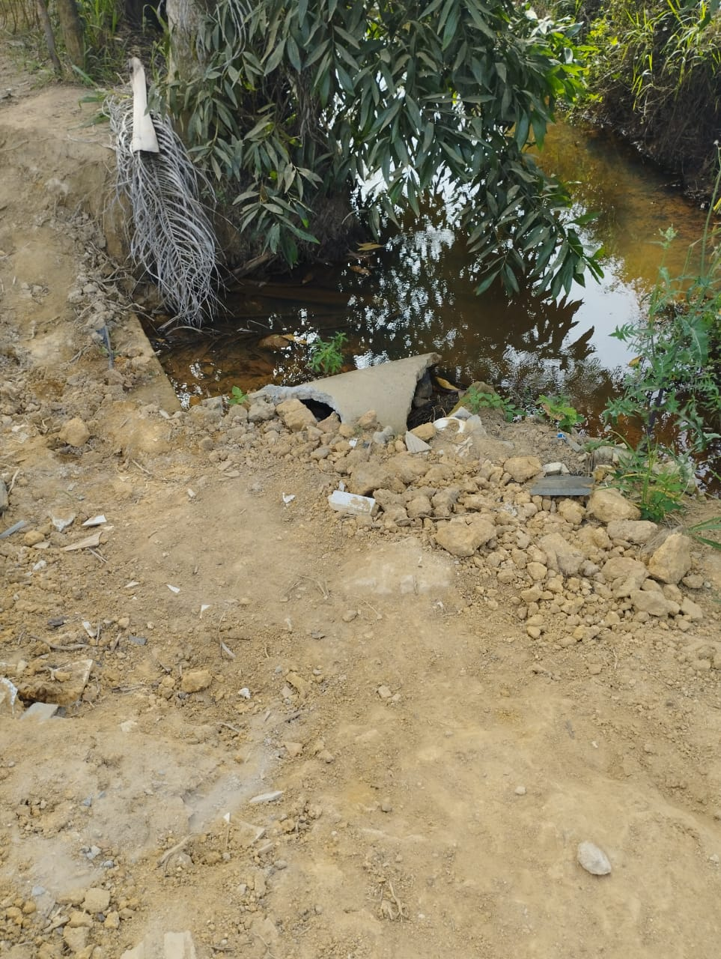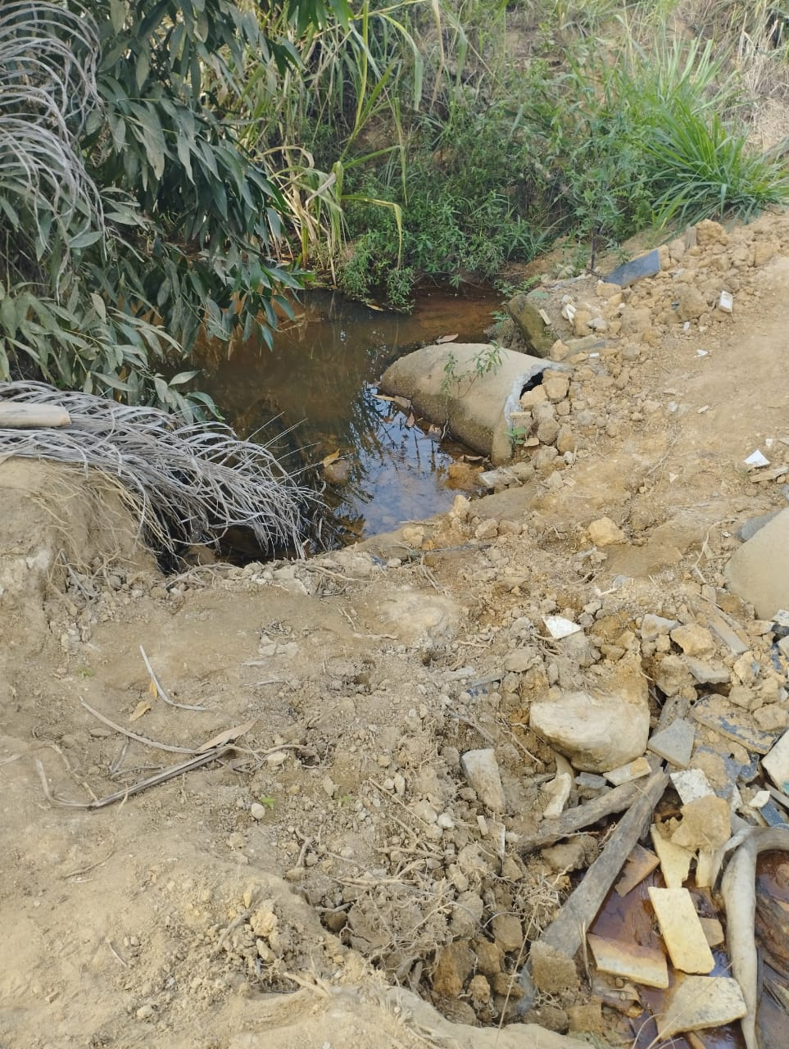

CARLOS ANDRÉ FRANCA DE SOUZA (**PAIM**)

VEREADOR (**REPUBLICANOS**)